**Manual do Questionário**

O Questionário tem o tema de Pokémon são 12 perguntas com 3 alternativas cada basta escolher uma e clicar em enviar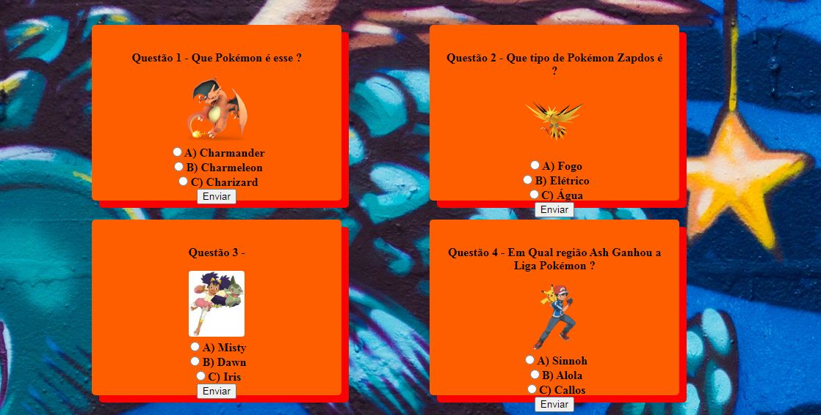

<https://gustavorial.github.io/Trabalho-de-Lima-26-1-2021/>